«Подбери по форме»

Объемные геометрические фигуры называются геометрическими телами. Назови эти тела и найди похожие на них предметы. (Соедини линиями).

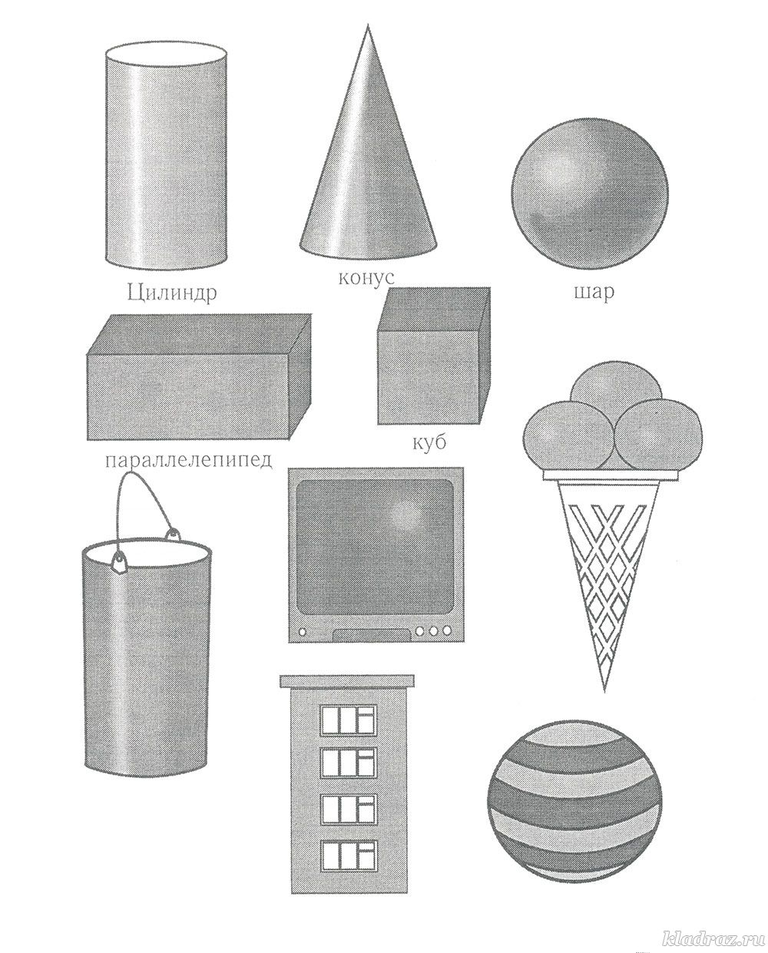

На какие геометрические тела в рамке похожи предметы на картинке? (Соедини линиями).
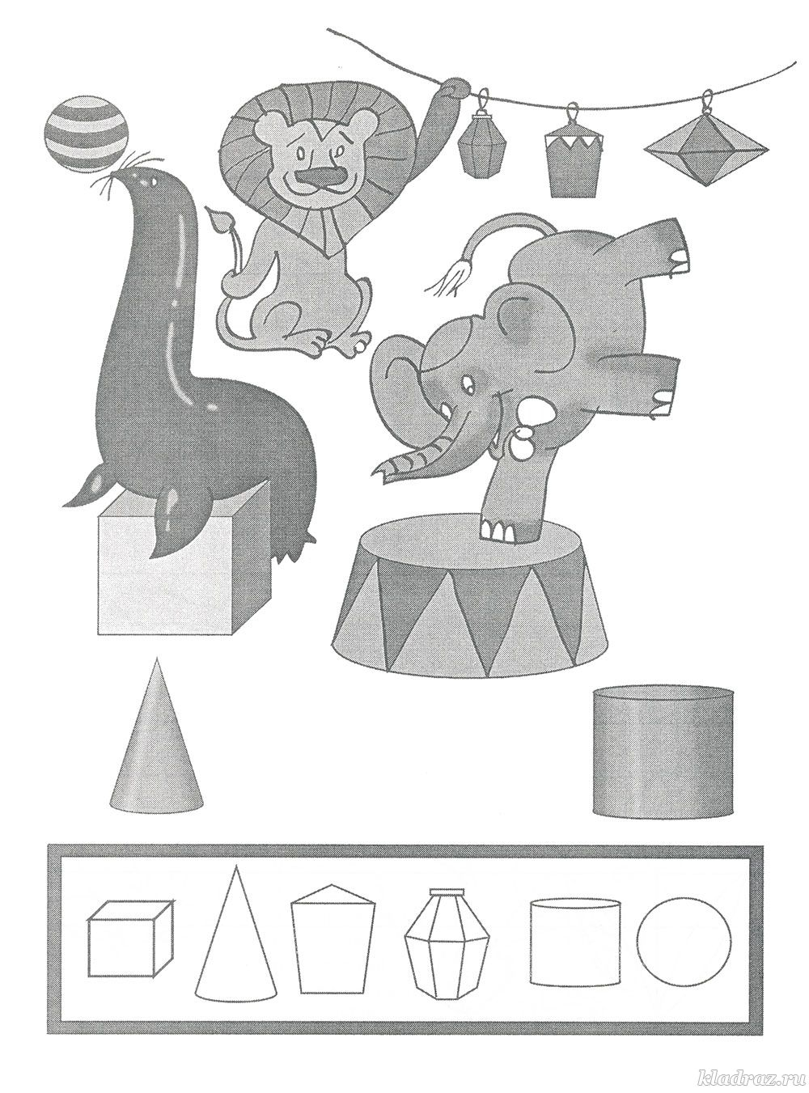

«Что перепутал художник?»

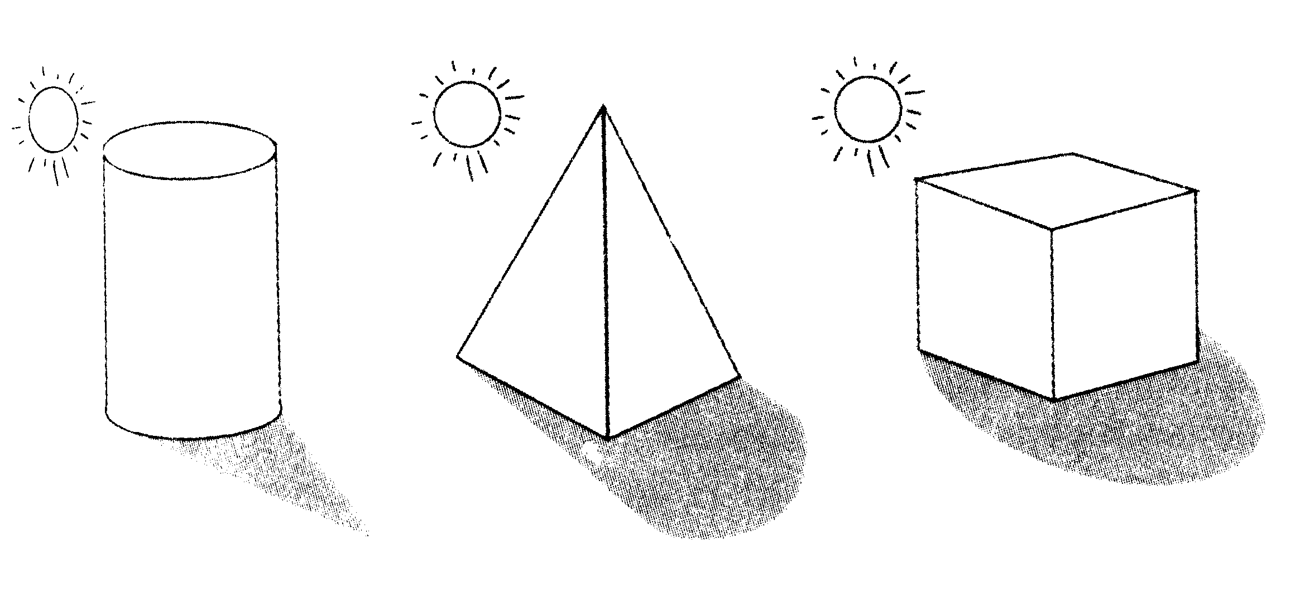

Обведи рисунки по линиям, начиная от точек.